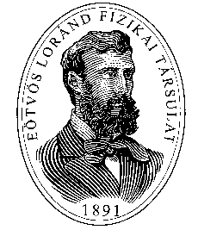 | ÖVEGES JÓZSEF  FIZIKAVERSENY 2008/2009  II.  (MEGYEI, FŐVÁROSI)  FORDULÓ  MEGYE: | Neved:  Iskolád neve:  Iskolád címe:  Felkészítő tanárod neve: | 3. lap  3.  feladat
Oldd meg az alábbi feladatot! Hibátlan megoldás esetén a feladat szövege után feltüntetett pontszámot érheted el. A lap hátuljára is írhatsz. Úgy gazdálkodj a hellyel, hogy ne legyen szükséged további lapokra! Ne írj a lap alján levő táblázatba!
Egy 1400 cm³-es személygépkocsi állandó 90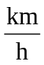 sebesség mellett 100 km hosszú, egyenes, vízszintes útszakaszon 5,1 liter benzint fogyaszt. Ugyanezen az útszakaszon 160 állandó sebességgel haladva a motor hasznos teljesítménye 30 %-os hatásfok mellett 44 kW.
Hány liter benzint fogyaszt az autó a 100 km-es útszakaszon, amikor mindvégig 160 a sebessége? A benzin sűrűsége 700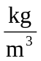, az égéshője 46 000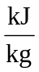. (14 pont)

a) | b) | c) | d) | e) | f) | g) | h) | i) | j) | k) | l) | m) | n) | 14p

